***Абай атындағы №2 қазақ орта мектебінде болып өткен іс-шаралар***

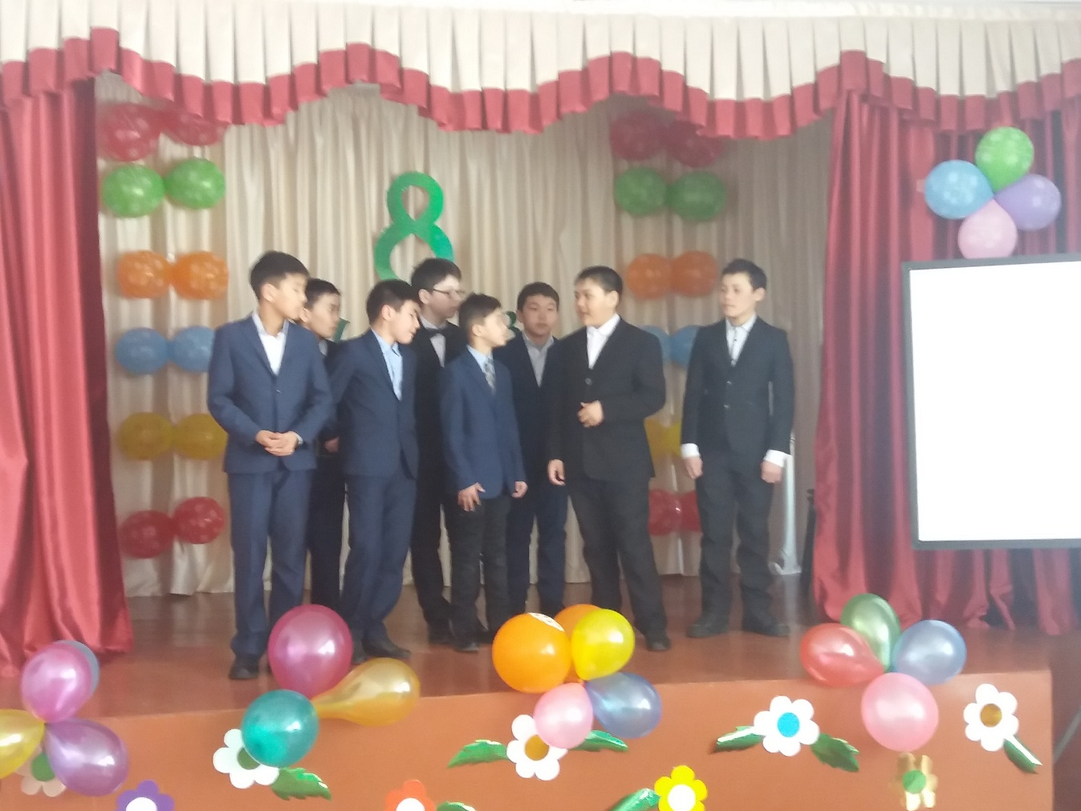

***2017 жылдың 7 наурызында тәлімгер Сәрсен Мейірхан Жолдасбекұлының жетекшілігімен 8-наурыз халықаралық әйелдер мейрамына арналған мерекелік іс шара болып өтті.***

**Тәлімгер: Сәрсен М.Ж.**